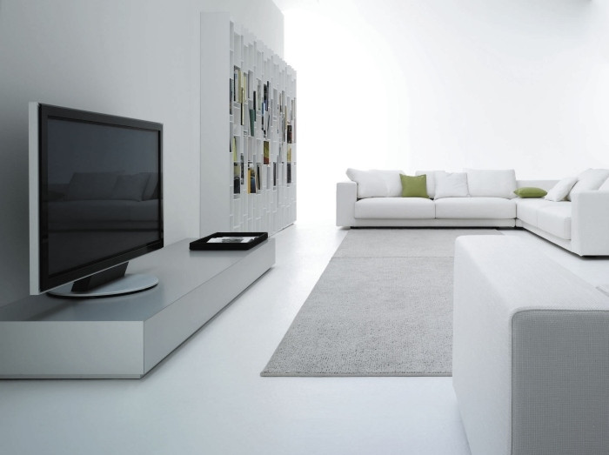

IMAGE-SON

Découvrez nos télévisions et nos antennes